INFORME DE TRANSICIÓN MUNICIPAL – COMISIÓN 4

CENTRO MUNICIPAL DE FAENO (CMF)

GESTIÓN DE RECURSOS Y ACTIVOS

Número de Comisión: 4
Unidad Funcional: Secretaría Ejecutiva Municipal
Dirección: Centro Municipal de Faeno (CMF)
Elavorado por: Miroslava Adriana Bleichner Coarite

Estado de bienes (vehículos, inmuebles, maquinaria, etc.)
En concordancia con los resultados expuestos en los capítulos precedentes, y como parte de la evaluación integral de la gestión institucional del Centro Municipal de Faeno, se realizó el análisis de la administración de recursos y activos, considerando la información de activos fijos, almacenes y mantenimiento.
Como resultado de dicha evaluación, y considerando la existencia de un inventario físico de activos debidamente corroborado (adjunto en anexos), se establece que la entidad presenta avances en la identificación material de sus bienes; sin embargo, persisten debilidades en su registro, control y administración, conforme se detalla a continuación:
- El inventario físico permite evidenciar la existencia de los bienes; no obstante, no se cuenta con una conciliación integral y formal con los registros en el sistema SISPAM, lo que limita la confiabilidad de la información patrimonial.
- Se identifican diferencias entre el inventario físico y los registros institucionales, así como activos que no se encuentran plenamente regularizados en el sistema.
- Se evidenció la existencia de un vehículo no regularizado (camión Toyota placa 1149-GPP), el cual, pese a estar identificado físicamente, no cuenta con registro completo ni documentación de respaldo suficiente.
- Se presentan limitaciones en la información relacionada con:
  - Asignación formal de responsables
  - Clasificación de activos por estado
  - Registro de depreciación y vida útil
En relación con maquinaria y equipos, se establece que:
- No se dispone de un diagnóstico técnico documentado del estado operativo, lo cual limita la evaluación de su condición real y su capacidad de servicio.
- No existen registros históricos técnicos (hojas de vida) ni control sistematizado de repuestos.
Respecto a la gestión de almacenes:
- No se cuenta con un inventario valorizado conciliado con el sistema SAGA, ni con mecanismos adecuados de control de stock.
- Se evidencian debilidades en la clasificación, control de movimientos y seguimiento de materiales.

Valores en custodia
De la documentación analizada, no se ha evidenciado información suficiente respecto a la existencia o administración de valores en custodia, constituyendo una limitación para la evaluación integral de este componente.

2. Control y administración de valores
En función de las debilidades identificadas y en concordancia con las conclusiones generales del informe, se recomienda fortalecer la gestión de recursos y activos mediante la implementación de un sistema integral de control patrimonial, que articule los componentes físicos, administrativos y técnicos.
En este sentido, se recomienda:
2.1 Control patrimonial
- Efectuar la conciliación oficial entre el inventario físico corroborado y el sistema SISPAM, documentando las diferencias identificadas.
- Regularizar la totalidad de activos no registrados.
- Implementar mecanismos de codificación única y trazabilidad institucional.
2.2 Gestión de almacenes
- Implementar un sistema formal de control de inventarios, incluyendo:
  - Control de stock mínimo y máximo
  - Kardex por ítem
  - Control de caducidad y estado de materiales
2.3 Gestión de mantenimiento
- Formular e implementar un plan integral de mantenimiento, alineado al inventario existente.
- Incorporar indicadores de desempeño y control técnico.
- Desarrollar hojas de vida de equipos.

2.4 Control documental
- Fortalecer el respaldo documental de todas las operaciones relacionadas con activos.
- Implementar controles formales de validación, registro y archivo institucional.
2.5 Control interno
- Establecer mecanismos de supervisión y auditoría periódica.
- Desarrollar indicadores de gestión patrimonial.
- Formalizar procedimientos administrativos.

3. Riesgos identificados
En coherencia con los hallazgos expuestos en los capítulos de evaluación específicos, se identifican los siguientes riesgos asociados a la gestión de recursos y activos:
3.1 Riesgos patrimoniales
- Inconsistencias entre inventario físico y registros institucionales
- Activos no regularizados en sistemas
- Limitada trazabilidad de bienes
3.2 Riesgos administrativos
- Falta de documentación de respaldo
- Procesos administrativos inconclusos
- Deficiencias en la asignación de responsabilidades
3.3 Riesgos operativos
- Ausencia de diagnóstico técnico de equipos
- Falta de planificación de mantenimiento
- Posible deterioro de activos
3.4 Riesgos financieros
- Falta de valoración y depreciación actualizada
- Dificultad para determinar el valor real del patrimonio
3.5 Riesgos en almacenes
- Descontrol de inventarios
- Uso no autorizado de materiales
- Pérdidas y mermas no controladas
3.6 Riesgos de cumplimiento
- Incumplimiento de normativa técnica y de seguridad
- Ausencia de controles internos sistemáticos
En este contexto, se determina que la gestión de recursos y activos presenta un nivel de riesgo institucional moderado, en línea con las debilidades identificadas en los capítulos precedentes.

4. Observaciones
En el marco del proceso de evaluación integral, y en concordancia con las limitaciones señaladas en los capítulos anteriores, se establece que, si bien se dispone de un inventario físico corroborado, no se contó con la totalidad de la información complementaria necesaria para una evaluación completa, particularmente en lo referido a:
- Conciliación formal entre inventario físico y sistemas
- Documentación de respaldo
- Registros técnicos de mantenimiento
- Información detallada de almacenes
- Valores en custodia
En consecuencia, dicha información será requerida formalmente por la comisión evaluadora, a efectos de complementar y validar los resultados del presente informe.

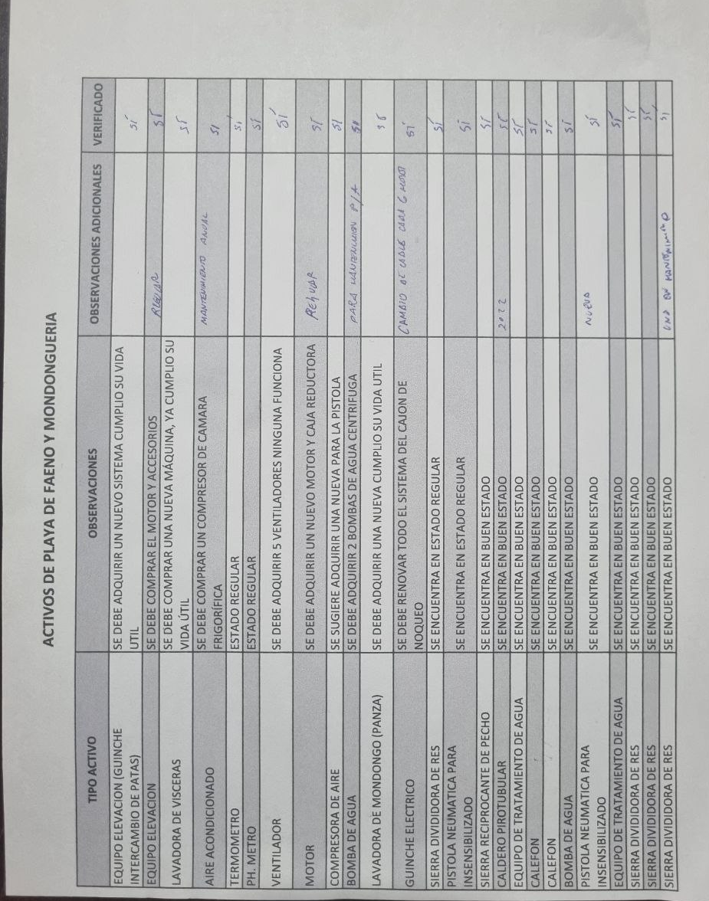
ANEXO: Inventario de activos proporcionado por personal del Centro Municipal de Faeno.

